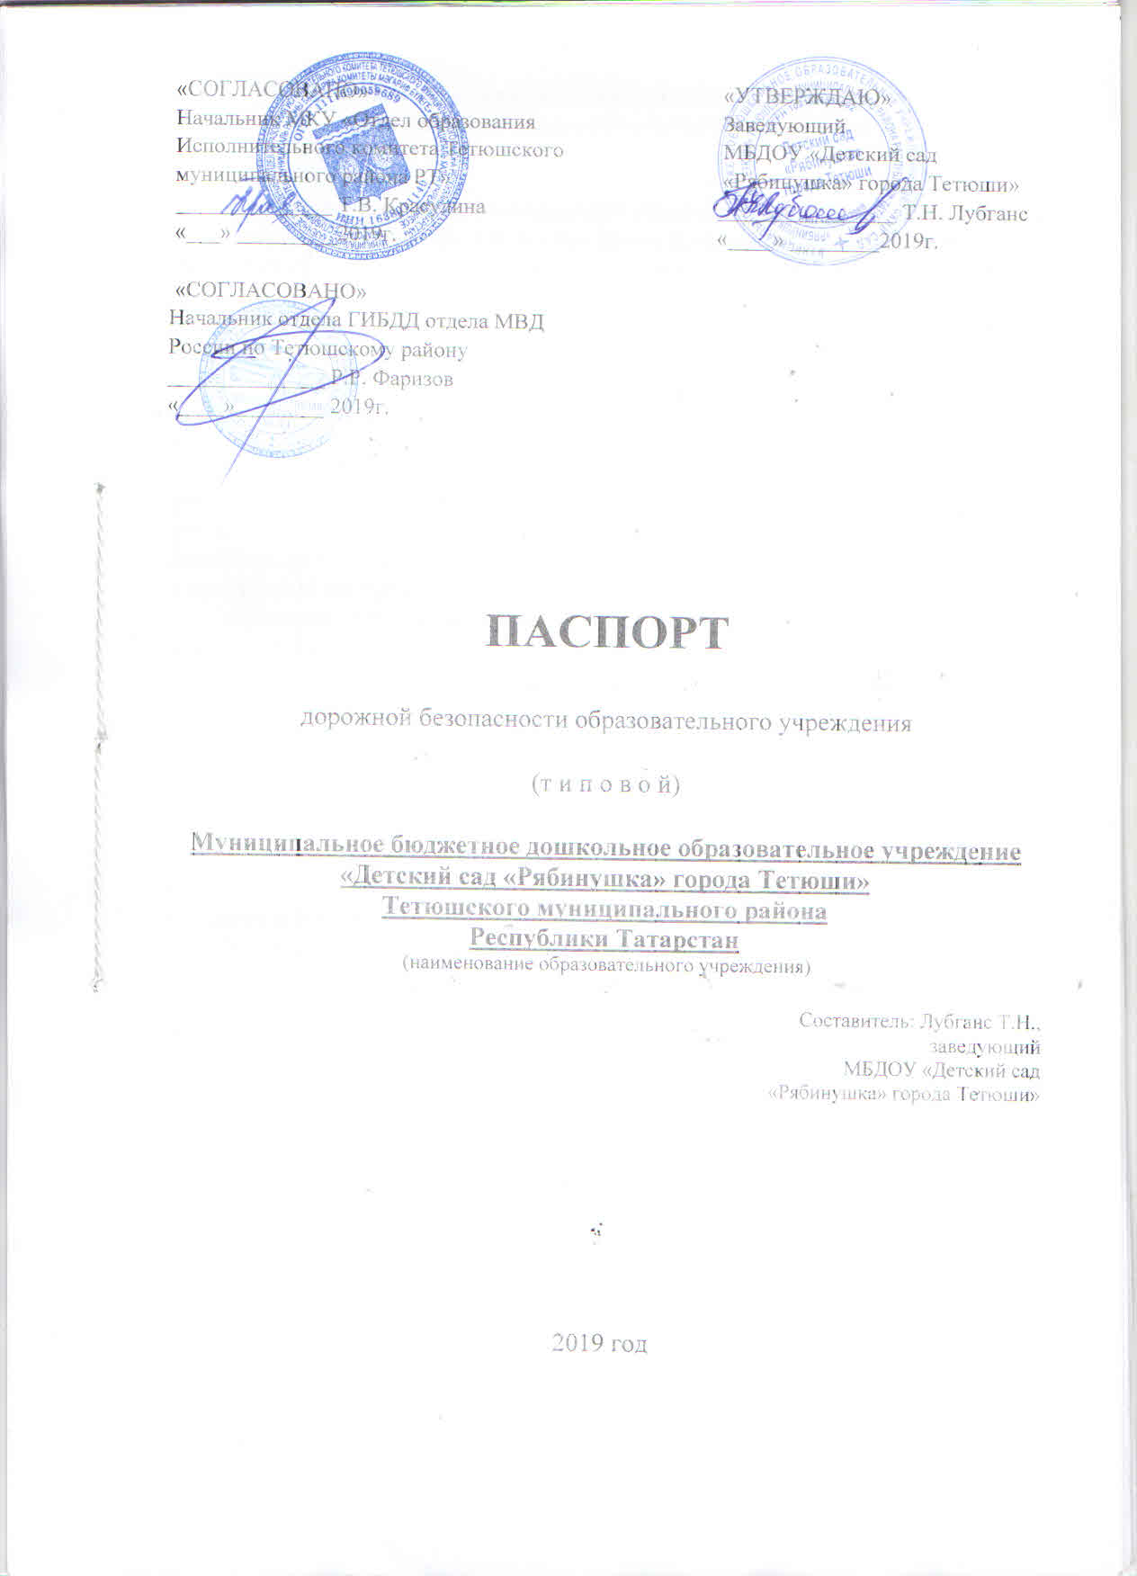

Пояснительная записка к Паспорту дорожной
безопасности образовательного учреждения

1. Паспорт дорожной безопасности образовательного учреждения (далее – Паспорт) предназначен для отображения информации о МБДОУ «детский сад «Рябинушка» города Тетюши» (далее – МБДОУ) с точки зрения обеспечения безопасности детей на этапах их перемещения "дом – МБДОУ – дом", для использования педагогическим составом и сотрудниками Госавтоинспекции в работе по разъяснению безопасного передвижения и поведения детей на улично-дорожной сети вблизи МБДОУ и на маршруте "МБДОУ – дом", для подготовки мероприятий по предупреждению детского дорожно-транспортного травматизма.
Паспорт ведется ответственным сотрудником образовательного учреждения совместно с сотрудниками Госавтоинспекции, которые оказывают помощь в разработке Паспорта, а также при внесении необходимых изменений в отдельные разделы Паспорта (схемы, перечни мероприятий по предупреждению ДТП с участием воспитанников).
Оригинал Паспорта хранится в МБДОУ, а копия в контрольно-наблюдательном деле в подразделении Госавтоинспекции.
2. Типовой Паспорт должен иметь титульный лист и содержать следующие разделы:
- Общие сведения;
- План-схемы;
- Рекомендации по реализации мероприятий по проведению проверок территорий МБДОУ, подъездных путей и пешеходных переходов.
2.1. Титульный лист должен содержать надпись «Паспорт дорожной безопасности образовательного учреждения» и наименование образовательного учреждения.
В верхней части листа справа надпись «Утверждаю» и реквизиты (ФИО, дата утверждения) руководителя образовательного учреждения.
Слева надпись «Согласовано» и реквизиты (ФИО, дата утверждения) руководителя органа образования.
Слева, под первой согласующей подписью, надпись «Согласовано» и реквизиты (ФИО, дата утверждения) руководителя органа управления Госавтоинспекции муниципального образования.
Внизу листа указывается год подготовки Паспорта.
2.2. Раздел «Общие сведения» должен содержать следующую информацию:
- Наименование МБДОУ;
- Тип МБДОУ;
- Юридический адрес МБДОУ;
- Фактический адрес МБДОУ (если отличается от юридического);
- Руководитель МБДОУ: заведующий;
старший воспитатель.
- Ответственный от муниципального органа образования (телефон, адрес);
- Ответственный (ые) от Госавтоинспекции (телефон, адрес);
- Ответственные за мероприятия по профилактике детского травматизма (телефон, адрес);
- Количество воспитанников;
- Наличие уголка по БДД (если имеется, указать место расположения);
- Наличие класса по БДД (если имеется, указать место расположения);
- Наличие автогородка (площадки) по БДД (если имеется);
- Расписание образовательной деятельности в МБДОУ: с 9.00 до 11.00; с 15.30 до 16.00
- Телефоны: оперативных служб: МЧС, Полиция, Скорая помощь;
2.3. План-схемы, рекомендуемые к размещению в Паспорте:
• района расположения МБДОУ, пути движения транспортных средств и детей (воспитанников):
1. Район расположения образовательного учреждения определяется группой жилых домов, зданий и улично-дорожной сетью с учетом остановок общественного транспорта, центром которого является непосредственно образовательное учреждение;
2. Территория, указанная в схеме, включает в себя:
- образовательное учреждение;
- жилые дома, в которых проживает большая часть детей (воспитанников) данного образовательного учреждения;
- автомобильные дороги и тротуары;
3. На схеме должно быть обозначено:
- расположение жилых домов, зданий и сооружений;
- сеть автомобильных дорог;
- пути движения транспортных средств;
- пути движения детей (воспитанников) в/из образовательного учреждения;
- уличные (наземные – регулируемые / нерегулируемые) и внеуличные (надземные и подземные) пешеходные переходы;
- названия улиц и нумерация домов.
Схема необходима для общего представления о районе расположения МБДОУ. Для изучения безопасности движения детей на схеме обозначены наиболее частые пути движения воспитанников от дома (от отдаленных остановок маршрутных транспортных средств) к МБДОУ и обратно.
При исследовании маршрутов движения детей необходимо уделить особое внимание опасным зонам, где часто дети (ученики) пересекают проезжую часть не по пешеходному переходу;
• организации дорожного движения в непосредственной близости от образовательного учреждения с размещением соответствующих технических средств, маршруты движения детей и расположение парковочных мест:
1. Схема организации дорожного движения ограничена автомобильными дорогами, находящимися в непосредственной близости от образовательного учреждения;
2. На схеме обозначено:
- здание МБДОУ с указанием территории, принадлежащей непосредственно МБДОУ (при наличии указать ограждение территории);
- автомобильные дороги и тротуары;
- уличные (наземные – регулируемые / нерегулируемые) и внеуличные (надземные и подземные) пешеходные переходы на подходах к ОУ;
- дислокация существующих дорожных знаков и дорожной разметки;
- направление движения транспортных средств по проезжей части;
- направление движения детей (воспитанников);
3. При наличии стоянки (парковочных мест) около МБДОУ, указывается место расположение и безопасные маршруты движения детей (воспитанников) от парковочных мест к МБДОУ и обратно.
На схеме указывается примерная траектория движения транспортного средства на территории МБДОУ, в том числе место погрузки/разгрузки, а также безопасный маршрут движения детей во время погрузочно-разгрузочных работ.
В целях обеспечения безопасного движения детей по территории МБДОУ необходимо исключить пересечение пути движения детей и пути движения транспортных средств.
• Паспорт может содержать и ряд других схем. Например, план-схему автогородка (при его наличии) и др.
2.5. Паспорт может содержать любую другую информацию, позволяющую объективно оценить положение дел в МБДОУ в части, касающейся обеспечения безопасности обучающихся.

Содержание

I. План - схемы МБДОУ.
1) район расположения МБДОУ, пути движения транспортных средств и детей;
2) организация дорожного движения в непосредственной близости от образовательного учреждения с размещением соответствующих технических средств, маршруты движения детей и расположение парковочных мест;
4) пути движения транспортных средств к местам разгрузки/погрузки и рекомендуемых безопасных путей передвижения детей по территории образовательного учреждения.

II. Приложение:
План-схема пути движения транспортных средств и детей при проведении дорожных ремонтно-строительных работ вблизи образовательной организации.

Общие сведения
(Наименование ОУ)
Муниципальное бюджетное дошкольное образовательное учреждение «Детский сад «Рябинушка» города Тетюши» Тетюшского муниципального района Республики Татарстан
Тип МБДОУ дошкольное образовательное учреждение
Юридический адрес МБДОУ: 422370, Республика Татарстан, город Тетюши, улица Гагарина, дом 50
Тел./фак 8(84373)2-84-16_______________________________________________________
Фактический адрес ОУ: 422370, Республика Татарстан, город Тетюши, улица Гагарина, дом 50
Тел./фак 8(84373)2-84-16_______________________________________________________
Руководители МБДОУ:
Заведующий Лубганс Татьяна Николаевна,
(фамилия, имя, отчество)
раб.тел. 8(84373)2-84-16, дом. тел. 8(84373)2-56-99, сот. тел. 8(905)312-58-93
(телефон)
Старший воспитатель Врясова Ирина Леонидовна 8(84373)2-84-16
(фамилия, имя, отчество) (телефон)
Ответственные работники
муниципального органа
образования Начальник МКУ «Отдел образования Исполнительного комитета Тетюшского муниципального района РТ» Т.В. Красулина
(должность) (фамилия, имя, отчество)
Тел: 8(84373)2-53-28
Ответственные от
Госавтоинспекции Начальник отдела ГИБДД отдела МВД России по Тетюшскому району Р.Р. Фаризов Тел. 8(84373)2-80-77
(должность) (фамилия, имя, отчество) (телефон)
Наличие уголка по БДД 1, 2этажи, Уголки безопасности дорожного движения
(если имеется, указать место расположения)
Наличие класса по БДД 1 этаж, кабинет по ПДД_________________________________
(если имеется, указать место расположения)
Наличие автогородка (площадки) по БДД мобильный автогородок (1, 2 этажи, прогулочная площадка на территории МБДОУ)
Время занятий в МБДОУ: с 06.30 до 18.30
Групп: 6
Детей: 125
Организация дорожного движения в непосредственной близости от образовательного учреждения с размещением соответствующих технических средств, маршруты движения детей и расположение парковочных мест.
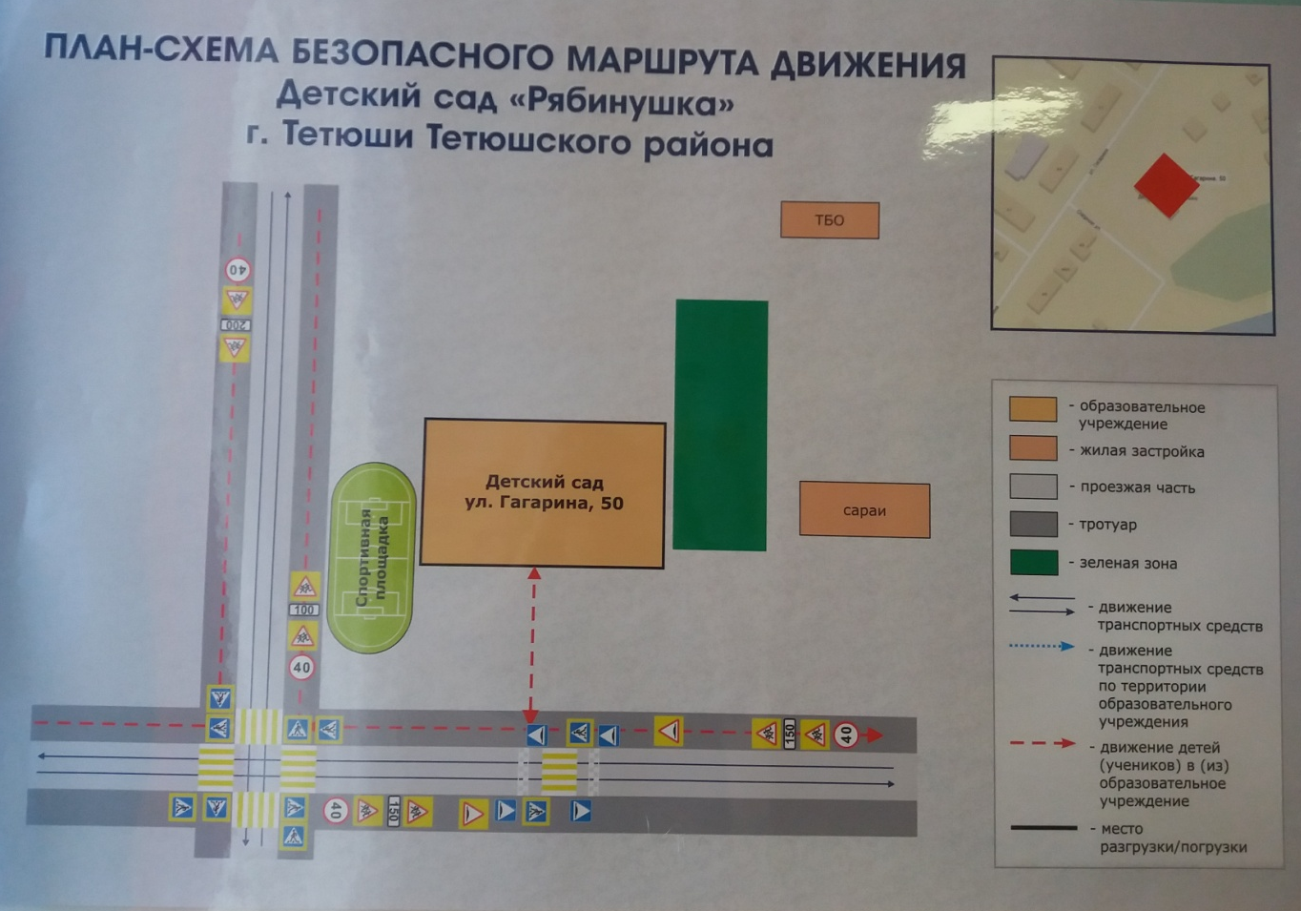

Район расположения МБДОУ, пути движения транспортных средств и детей.
